KEMIJA 9. razred
DELO NA DALJAVO (DOMA), sreda, 25.3.2020
Navodila za učence
Učenci, spoznali boste lastnosti, strukturo in nastanek mil ter spoznali razliko med mili in detergenti.
V učbeniku str. 82-83, si preberi vse o milu; milo je pralno sredstvo; kaj so mila, kako nastane milo. V zvezek si zapišite naslov MILA in prepišite Zapis v zvezek - mila.
V DZ na str: 98-99 reši naloge, ko rešiš vse naloge, preveri svoje odgovore – rešitve.

Na spletni strani iRokusPlus stran 3.3.5 si oglej videoposnetke Hidrofilno in Hidrofobno
https://www.irokusplus.si/vsebine/irp-kem9/#50
ter na spletni strani e učbeniki si oglej animacijo - Pranje
https://eucbeniki.sio.si/kemija9/1271/index2.html
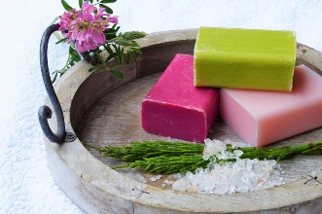
- Razišči in zapiši v zvezek
Kako je nastalo milo in kdaj? Na spletu poišči podatke o zgodovini uporabe mila. Na kratko opiši razvoj pridobivanja in uporabe tega pralnega sredstva.

Zapis v zvezek, sreda, 25.3.2020
MILA
Mila so natrijeve ali kalijeve soli višjih maščobnih kislin.
Natrijeva mila so trša, kalijeva mila pa so mehkejša ali celo tekoča

Pridobivamo jih s hidrolizo maščob ob prisotnosti natrijevega ali kalijevega hidroksida med segrevanjem. Temu procesu pravimo bazična hidroliza oziroma umiljenje maščob.

Primer: Bazična hidroliza maščobe – umiljenje
MAŠČOBA + BAZA MILO + GLICEROL

Pralna sredstva ( detergenti in mila ) so posredniki med polarno vodo in nepolarno umazanijo.
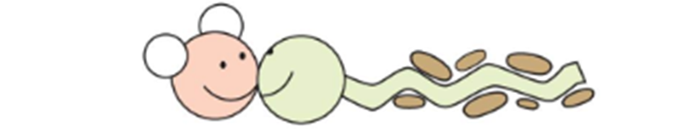
Molekula vode
Molekula pralnega sredstva
Molekule umazanije

Detergente pridobivamo iz nafte. Delujejo podobno kot mila.
Delec pralnega sredstva ima polarno glavo in nepolarni rep.
Polarni del detergenta je ostanek sulfonske kisline, nepolarni del pa dolga veriga ogljikovih in vodikovih atomov.
Pralnim praškom so dodani tudi mehčalci vode, barvila, dišave in encimi za razgradnjo beljakovin in belilna sredstva.

